下载官方GIT软件并安装：

官方下载地址：<https://git-scm.com/download/win>

安装之后右键会增加两个如下菜单：

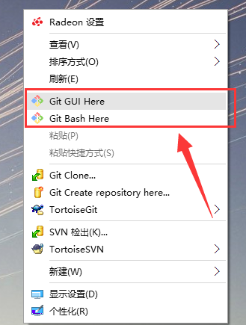

新建一个文件夹用于放置版本管理的工程目录，例如：MyGitWorkspaceTest

之后右键选择"Git Bash Here"出现命令行界面

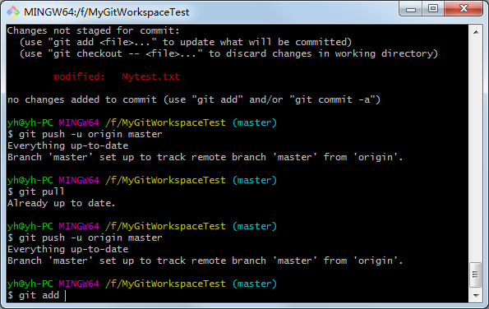

输入：git init 进行初始化把这个文件夹建成git的本地库

下面是基本信息设置，用于本地库与github的远程库之间建立联系，用户名和邮箱是你注册Github时获得的；

输入：git config -- global user.name 'github上注册的用户名';

输入：git config -- global user.email '注册时候的邮箱';

如果之后上传出现如下错误：

Run  
  
 git config --global user.email "you@example.com"  
 git config --global user.name "Your Name"  
to set your account's default identity.  
Omit --global to set the identity only in this repository.  
fatal: unable to auto-detect email address (got 'tim@newton.(none)')

说明信息配置不成功，需要打开新建的本地库文件夹找到隐藏的.git文件夹之后打开里面的config文件，在文件后面加上如下语句：

[user]

email=yuhai520521@foxmail.com

name=yuhai520521

这样再重新设置基本信息就可以了。

步骤：

首先将工程文件放到git文件夹下利用下面几个命令实现存储到github服务器。

git add命令主要用于把我们要提交的文件的信息添加到索引库中。当我们使用git commit时，git将依据索引库中的内容来进行文件的提交。用git push推送代码。

添加代码add->提交代码commit->推送代码push

1、添加代码

git add . ：他会监控工作区的状态树，使用它会把工作时的所有变化提交到暂存区，包 括文件内容修改( modified)以及新文件(new)，但不包括被删除的文件。

git add -u ：他仅监控已经被add的文件（即tracked file），他会将被修改的文件提交到暂 存区。add -u 不会提交新文件（untracked file）。（git add --update的缩写）

git add -A ：是上面两个功能的合集（git add --all的缩写）

2、提交已暂存的文件

git commit -m "备注说明"这个命令表示添加备注

3. git push -u origin master